附件1：
报到地点及住宿地点
一、报到地点：
1、报到住宿及就餐地点：句容曙光国际酒店
2、培训地点：江苏省句容高级中学
- 交通路线：
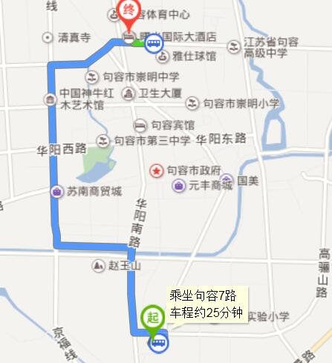
句容汽车客运站：步行223米至客运中心，乘坐句容7路公交车，往上海公寓方向经过12站，曙光大酒店站下车，步行150米到达曙光国际大酒店

